Registrační číslo projektu: CZ.1.07/1.1.38/02.0025
Název projektu: Modernizace výuky na ZŠ Slušovice, Fryšták, Kašava a Velehrad
Tento projekt je spolufinancován z Evropského sociálního fondu a státního rozpočtu České republiky.

NAHOSEMENNÉ ROSTLINY-ÚVOD

NÁZEV

Př_035_Nahosemenné rostliny_Úvod

Autor: Mgr. Petra Barošová

Škola: Základní škola Slušovice, okres Zlín, příspěvková organizace

Anotace:

- Digitální učební materiál (pracovní list) je určen pro opakování, upevňování a procvičování daného učiva
- Materiál rozvíjí a podporuje učivo o nahosemenných rostlinách
- Je určen pro předmět přírodopis a ročník šestý
- Tento materiál vznikl jako doplňující materiál k učebnici: Přírodopis učebnice pro základní školy a víceletá gymnázia. Plzeň: Fraus, 2010. ISBN 80-7238-
424 - 4.

- Pokus se odpovědět na následující otázky:
- Kde jste se již mohli setkat s jehličnany? Napiš alespoň 3 možnosti:
___________________
___________________
___________________
- Jak mohou být jehličnany vysoké?
_______________________________________
- Jaké je využití jehličnanů? Napiš alespoň 3 možnosti.
____________________
____________________
____________________

- Doplň následující věty, doplněná slova následně vyhledej v osmisměrce:
- Nahosemenné rostliny patří mezi ________________rostliny
- Začaly se vyvíjet na konci _____________ a patří mezi _______________ skupiny rostlin
- Při rozmnožování nejsou závislé na ____________
- Zárodek nové rostliny je uložen v ____________
- Jsou rozšířeny na různých ____________
- Rozdělují se na nahosemenné a ____________________
- Hlavním znakem jsou semena bez ____________tzn., že se nenachází v ____________
- Patří sem skupina jehličnany a _______________

K | CH | O | G | L | I | U | R | M | Í | S | T | E | CH
J | F | E | R | Ě | D | O | V | I | H | E | J | R | U
I | E | O | D | J | H | P | B | R | N | M | U | F | CH
N | E | J | D | O | K | O | N | A | L | E | J | Š | Í
A | S | E | V | P | L | S | E | M | E | N | U | Y | V
N | T | R | A | T | S | P | A | D | V | N | O | L | P
Y | P | V | O | P | L | O | D | Í | B | É | C | O | E
A | B | É | N | N | E | M | E | S | O | T | Y | R | K

- Rozmnožování. Doplň správně slova tabulky. Vyber z nabídky:

ŠIŠTICE S TYČINKAMI PYLOVÁ ZRNA ZDŘEVNATÍ

DVĚ VAJÍČKA KŘÍDLATÁ SEMENA ZDUŽNATÍ

SEMENNÉ ŠUPINY

ROSTLINA
SAMČÍ __________________

PRODUKUJE __________________
SAMIČÍ ŠIŠTICI TVOŘÍ _________________

oplození
KAŽDÁ ŠUPINA NESE _______________
__________________

SAMIČÍ ŠIŠTICE
________________(SMRK)

______________(JALOVEC)

- Doplň tajenku:

1.
2.
3.
4.
5.
6.

1. jehličnany nemají listy ale…..
2 používá se také jako stavební…..
3. rostliny, opylované větrem, jsou tzv. větro….
4. jsou zdrojem nejvyužívanější suroviny - …….
5. jediný opadavý jehličnan
6. plody jsou ……

- Přiřaď název rostliny ke správnému obrázku:

JINAN DVOULALOČNÝ
CYKAS
JAPONSKÝ

____________________ ____________________
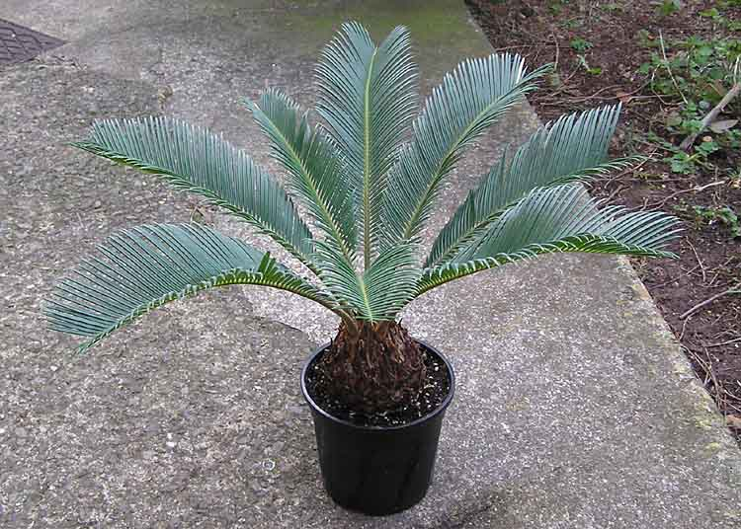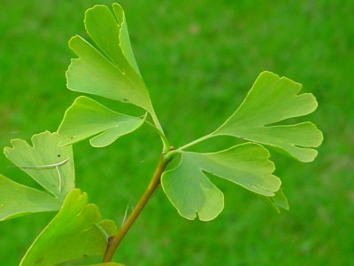

- Dané pojmy přiřaď do správného sloupce (můžeš pracovat s učebnicí)
JEDINÝ DRUH NA SVĚTĚ
DVOULALOČNÉ LISTY
GINKO BILOBA
ŽIVOUCÍ ZKAMENĚLINA

JIHOVÝCHOD ČÍNY
PŘEDMĚTEM ZÁJMU SBĚRATELŮ

LÉČEBNÉ PREPARÁTY
PODOBA PALMY
HLAVNÍ SKUPINA POCHÁZÍ Z ASIE
PŘES 300 DRUHŮ

CYKAS  JAPONSKÝ | JINAN DVOULALOČNÝ

- Závěrečné opakování. Vyber správnou odpověď:
Krytosemenné rostliny
- Jinany, cykasy a jehličnany patří mezi
Nahosemenné rostliny
- U této skupiny rostlin se semena Nenachází v plodech
Nachází v plodech
- Dvoulaločné listy má Jinan
Cykas
- Jinany v přírodě nalezneme pouze Na jihovýchodě Ameriky
Na jihovýchodě Číny
- Jehličnany prošly největším vývojem V druhohorách
V prvohorách
- Ginko biloba je také název pro Cykasy
Jinany
- Jehličnany jsou největším zdrojem Pryskyřice
Dřeva
- Listy jehličnanů se nazývají Šištice
Jehlice

ŘEŠENÍ:
- Pokus se odpovědět na následující otázky:
- Kde jste se již mohli setkat s jehličnany? Napiš alespoň 3 možnosti:
LESY A PARKY
VÁNOČNÍ STROMKY
ZAHRADY
- Jak mohou být jehličnany vysoké?
KEŘE AŽ 1M, STROMY AŽ 140M
- Jaké je využití jehličnanů? Napiš alespoň 3 možnosti.
OKRASNÉ V PARCÍCH
KOŘENÍ, VONNÉ SILICE
DŘEVOZPRACUJÍCÍ PRŮMYSL

- Doplň následující věty, doplněná slova následně vyhledej v osmisměrce:
- Nahosemenné rostliny patří mezi SEMENNÉ rostliny
- Začaly se vyvíjet na konci PRVOHOR a patří mezi NEJDOKONALEJŠÍ skupiny rostlin
- Při rozmnožování nejsou závislé na NEJSOU
- Zárodek nové rostliny je uložen v SEMENU
- Jsou rozšířeny na různých MÍSTECH
- Rozdělují se na nahosemenné a KRYTOSEMENNÉ
- Hlavním znakem jsou semena bez OPLODÍ tzn., že se nenachází v PLODECH
- Patří sem skupina jehličnany a JINANY.

K | CH | O | G | L | I | U | R | M | Í | S | T | E | CH
J | F | E | R | Ě | D | O | V | I | H | E | J | R | U
I | E | O | D | J | H | P | B | R | N | M | U | F | CH
N | E | J | D | O | K | O | N | A | L | E | J | Š | Í
A | S | E | V | P | L | S | E | M | E | N | U | Y | V
N | T | R | A | T | S | P | A | D | V | N | O | L | P
Y | P | V | O | P | L | O | D | Í | B | É | C | O | E
A | B | É | N | N | E | M | E | S | O | T | Y | R | K

- Rozmnožování. Doplň správně tabulky. Vyber správní slova z nabídky:

ŠIŠTICE S TYČINKAMI PYLOVÁ ZRNA ZDŘEVNATÍ

DVĚ VAJÍČKA KŘÍDLATÁ SEMENA ZDUŽNATÍ

SEMENNÉ ŠUPINY

ROSTLINA
SAMČÍ ŠIŠTICE S TYČINKAMI

PRODUKUJÍ PYLOVÁ ZRNA
SAMIČÍ ŠIŠTICI TVOŘÍ SEMENNÉ ŠUPINY

oplození
KAŽDÁ ŠUPINA NESE DVĚ VAJÍČKA
KŘÍDLATÁ SEMENA

SAMIČÍ ŠIŠTICE
ZDŘEVNATÍ (SMRK)

ZDUŽNATÍ (JALOVEC)

- Doplň tajenku:

 |  |  |  |  | 1. | j | e | h | l | i | c | e
2. | m | a | t | e | r | i | á | l
 |  |  |  | 3. | s | n | u | b | n | é
 | 4. | d | ř | e | v | a
5. | m | o | d | ř | í | n
 | 6. | š | i | š | k | y

1. jehličnany nemají listy ale…..
2 používá se také jako stavební…..
3. rostliny, opylované větrem, jsou tzv. větro….
4. jsou zdrojem nejvyužívanější suroviny - …….
5. jediný opadavý jehličnan
6. plody jsou ……

- Přiřaď název rostliny ke správnému obrázku:

JINAN DVOULALOČNÝ
CYKAS
JAPONSKÝ

CYKAS JAPONSKÝ JINAN DVOULALOČNÝ

- Dané pojmy přiřaď do správného sloupce (můžeš si pomoci učebnicí)
JEDINÝ DRUH NA SVĚTĚ
DVOULALOČNÉ LISTY
GINKO BILOBA
ŽIVOUCÍ ZKAMENĚLINA

JIHOVÝCHOD ČÍNY
PŘEDMĚTEM ZÁJMU SBĚRATELŮ

LÉČEBNÉ PREPARÁTY
PODOBA PALMY
HLAVNÍ SKUPINA POCHÁZÍ Z ASIE
PŘES 300 DRUHŮ

CYKAS  JAPONSKÝ | JINAN  DVOULALOČNÝ
PŘEDMĚTEM ZÁJMU SBĚRATELŮ | JEDINÝ DRUH NA SVĚTĚ
ŽIVOUCÍ ZKAMENĚLINA | JIHOVÝCHOD ČÍNY
PŘES 300 DRUHŮ | GINKO BILOBA
HLAVNÍ SKUPINA POCHÁZÍ Z ASIE | DVOULALOČNÉ LISTY
PODOBA PALMY | LÉČEBNÉ PREPARÁTY

- Závěrečné opakování. Vyber správnou odpověď:
Krytosemenné rostliny
- Jinany, cykasy a jehličnany patří mezi
Nahosemenné rostliny
- U této skupiny rostlin se semena Nenachází v plodech
Nachází v plodech
- Dvoulaločné listy má Jinan
Cykas
- Jinany v přírodě nalezneme pouze Na jihovýchodě Ameriky
Na jihovýchodě Číny
- Jehličnany prošly největším vývojem V druhohorách
V prvohorách
- Ginko biloba je také název pro Cykasy
Jinany
- Jehličnany jsou největším zdrojem Pryskyřice
Dřeva
- Listy jehličnanů se nazývají Šištice
Jehlice

ZDROJE:
- Gingko-Blaetter. In: Wikipedia: the free encyclopedia [online]. San Francisco (CA): Wikimedia Foundation, 2005 [cit. 2013-04-19]. Dostupné z: http://upload.wikimedia.org/wikipedia/commons/d/de/Gingko-Blaetter.jpg
- Cycas Sago.palm.arp.750pix. In: Wikipedia: the free encyclopedia [online]. San Francisco (CA): Wikimedia Foundation, 2005 [cit. 2013-04-19]. Dostupné z: http://upload.wikimedia.org/wikipedia/commons/0/08/Cycas_Sago.palm.arp.750pix.jpg

